BAB III
ANALISA DAN PERANCANGAN

Bab ini akan dijelaskan tentang sistem analisa dan perancangan pada sistem Klasifikasi E-book berbahasa Inggris menggunakan metode K-Means Clustering studi kasus perpustakaan STIKI Malang. Tahap pertama adalah analisa dan dilanjutkan dengan perancangan aplikasi menggunakan UML, Flowchart, dan ERD.

Tahap Analisa Sistem
Pada tahapan ini akan diulas secara umum, sistem Klasifikasi E-book berbahasa Inggris menggunakan metode K-Means Clustering studi kasus perpustakaan STIKI Malang, berikut poin-poin dalam Tahap Analisa Sistem :

Identifikasi Masalah
Berdasarkan permasalahan yang sudah diulas dalam Bab I. Maka dapat disimpulkan identifikasi masalah sebagai berikut :
- Belum ada sistem yang dapat mengelola data E-book.
- User dari perpustakaan STIKI Malang mengalami kesulitan dalam memilih E-book yang sesuai dengan kebutuhan, dan staff perpustakaan STIKI Malang kesulitan untuk mengelola E-book dikarenakan belum adanya sistem.

Pemecahan Masalah
Berdasarkan identifikasi masalah yang telah ada maka dapat disimpulkan identifikasi masalah sebagai berikut :
- Membuat sistem untuk mengelola E-book.
- Membuat sistem dengan menggunakan metode K-Means Clustering untuk mengelompokan jenis E-book.

Text Minning dan Klasifikasi
Perhitungan K-Means Clustering dapat dilakukan setelah melalui 3 proses yaitu Text Processing, Text Transformation dan perhitungan bobot kata menggunakan TF/IDF.
- Text Processing
Text Processing dibagi menjadi 2 tahap Case Folding dan Tokenizing. Dengan menggunakan contoh kalimat pada Gambar 3.1 akan menunjukan bagaimana Text Processing bekerja.
Tabel 3. 1 Contoh Data Abstrak E-book
This concise book shows you how to create PHP Command Line Interface (CLI) scripts, including user interaction and scripts to automate and assist your workflow.
Dari data abstract yang ada akan dimasukan kedalam proses Text Processing, terdapat tahap-tahap dalam Text Processing. Pertama file yang berisi abstract dari E-book akan dilakukan Case Folding yang digunakan untuk membuat semua abjad a-z menjadi huruf kecil atau biasa kita sebut lowercase.
Tabel 3. 2 Case Folding Data Abstract E-book
this concise book shows you how to create php command line interface (cli) scripts, including user interaction and scripts to automate and assist your workflow.

Karena dalam sebuah abstract tidak konsekuen untuk menggunakan huruf kecil pada penulisannya. Selanjutnya akan dilakukan proses Tokenizing untuk memecah string dan untuk menghilangkan tanda baca yang terdapat pada sebuah abstract E-book untuk mempermudah proses selanjutnya dalam Text Transformation.
Tabel 3. 3 Tokenizing Data Abstract E-book

this | concise | book
shows | you | how
to | create | php
command | line | interface
cli | scripts | including
user | interaction | and
scripts | to | automate
and | assist | your
workflow

- Text Transformation
Tabel 3. 4 Stopword Data Abstract E-book
Dalam Text Transformation juga akan dibagi beberapa tahap, terdiri dari Stopword yang digunakan untuk menghilangkan kata yang tidak relevan. Dikarenakan abstract yang digunakan berbahasa Inggris maka contoh dari Stopword berbahasa Inggris seperti “of, the, and, dll“.
consise | book | shows
create | php | command
line | interface | cli
scripts | including | user
interaction | scripts | automate
assist | workflow

Selanjutnya akan digunakan metode Stemming Porter, yang berguna untuk mengembalikan kata yang ada menjadi root woodnya. Dikarenakan dalam bahasa Inggris terdapat banyak sekali imbuhan seperti, “Works”, dan saat digunakan metode Stemming Porter output dari kata-kata yang disebutkan akan menjadi root wood dari kata-kata tersebut yaitu “Work”.
Tabel 3. 5 Stemming Porter Data Abstract E-book

concis | book | show
creat | php | command
line | interfac | cli
script | includ | user
interac | script | autom
assist | workflow

- TF-IDF (Terms Frequency - Inverse Document Frequency)
Dari sinilah hasil yang paling utama dalam Text Mining yaitu untuk menentukan bobot nilai yang telah diproses menggunakan TF/IDF. IDF dapat memperbaiki nilai precision, karena IDF mengkhususkan untuk fokus pada sebuah term dalam keseluruhan dokumen. IDF dapat memperbaiki nilai precision, karena IDF mengkhususkan untuk fokus pada sebuah term dalam keseluruhan dokumen. kombinasi antara TF dan IDF untuk menghitung bobot term menunjukkan bahwa gabungan keduanya menghasilkan performansi yang lebih baik. Kombinasi bobot dari sebuah term t pada teks d didefinisikan sebagai berikut :
Pertama menentukan berapa TF yang terdapat pada dokumen dengan menggunakan Rumus (1).
Tabel 3. 6 Terms Frequency Data Abstract E-book
Words | concis | book | show | creat | php | command | line | interfac | cli | …
D1 | 1 | 1 | 3 | 1 | 1 | 1 | 1 | 1 | 1 | …
D2 | 2 | 3 | 2 | 3 | 1 | 2 | 1 | 1 | 2 | …
D3 | 1 | 2 | 1 | 1 | 1 | 3 | 2 | 3 | 3 | …
D4 | 2 | 1 | 1 | 1 | 1 | 3 | 3 | 2 | 2 | …
D5 | 3 | 1 | 2 | 2 | 3 | 1 | 1 | 1 | 1 | …
D6 | 1 | 1 | 3 | 2 | 2 | 1 | 2 | 2 | 2 | …
D7 | 1 | 1 | 1 | 1 | 2 | 1 | 1 | 1 | 3 | …
D8 | 1 | 2 | 1 | 1 | 1 | 2 | 1 | 3 | 1 | …
D9 | 2 | 3 | 1 | 3 | 2 | 2 | 1 | 2 | 1 | …
D10 | 3 | 1 | 1 | 1 | 2 | 2 | 1 | 1 | 1 | …

Nilai TF sudah diketahui maka akan di lanjutkan dengan mencari nilai IDF dalam dokumen tersebut dengan menggunakan Rumus (2).

Tabel 3. 7 Inverse Document Frequency Data Abstract E-book
Words | concis | book | show | creat | php | command | line | interfac | cli | …
D1 | 1 | 1 | 0.5 | 1 | 1 | 1 | 1 | 1 | 1 | …
D2 | 0.7 | 0.5 | 0.7 | 0.5 | 1 | 0.7 | 1 | 1 | 0.7 | …
D3 | 1 | 0.7 | 1 | 1 | 1 | 0.5 | 0.7 | 0.5 | 0.5 | …
D4 | 0.7 | 1 | 1 | 1 | 1 | 0.5 | 0.5 | 0.7 | 0.7 | …
D5 | 0.5 | 1 | 0.7 | 0.7 | 0.5 | 1 | 1 | 1 | 1 | …
D6 | 1 | 1 | 0.5 | 0.7 | 0.7 | 1 | 0.7 | 0.7 | 0.7 | …
D7 | 1 | 1 | 1 | 1 | 0.7 | 1 | 1 | 1 | 0.5 | …
D8 | 1 | 0.7 | 1 | 1 | 1 | 0.7 | 1 | 0.5 | 1 | …
D9 | 0.7 | 0.5 | 1 | 0.5 | 0.7 | 0.7 | 1 | 0.7 | 1 | …
D10 | 0.5 | 1 | 1 | 1 | 0.7 | 0.7 | 1 | 1 | 1 | …

Hasil perhitungan TF dan IDF yang ada akan dimasukan ke dalam Rumus (3).
Tabel 3. 8 Terms Frequency Inverse Document Frequency Data Abstract E-book
Words | concis | book | show | creat | php | command | line | interfac | cli | …
D1 | 1 | 1 | 1.569 | 1 | 1 | 1 | 1 | 1 | 1 | …
D2 | 1.398 | 1.569 | 1.398 | 1.569 | 1 | 1.398 | 1 | 1 | 1.398 | …
D3 | 1 | 1.398 | 1 | 1 | 1 | 1.569 | 1.398 | 1.569 | 1.569 | …
D4 | 1.398 | 1 | 1 | 1 | 1 | 1.569 | 1.569 | 1.398 | 1.398 | …
D5 | 1.569 | 1 | 1.398 | 1.398 | 1.569 | 1 | 1 | 1 | 1 | …
D6 | 1 | 1 | 1.569 | 1.398 | 1.398 | 1 | 1.398 | 1.398 | 1.398 | …
D7 | 1 | 1 | 1 | 1 | 1.398 | 1 | 1 | 1 | 1.569 | …
D8 | 1 | 1.398 | 1 | 1 | 1 | 1.398 | 1 | 1.569 | 1 | …
D9 | 1.398 | 1.569 | 1 | 1.569 | 1.398 | 1.398 | 1 | 1.398 | 1 | …
D10 | 1.569 | 1 | 1 | 1 | 1.398 | 1.398 | 1 | 1 | 1 | …

Lalu akan dieksekusi dengan menggunakan metode K-Means Clustering berikut langkah-langkah dari perhitungan K-Means Clustering:
- K-Means Clustering merupakan algoritma pengelompokan iterative yang melakukan partisi set data ke dalam sejumlah K cluster yang sudah diterapkan. Tentukan jumlah dari cluster k.
- Inisialisasi k sebagai pusat cluster (diberikan nilai-nilai random). Atau dapat menggunakan rumus pencarian Centroid dengan Rumus (4).

Tabel 3. 9 Nilai Cluster Random
Cluster | C1 | C2 | C3
1 | 1 | 1.569 | 1.569
2 | 1 | 1 | 1
3 | 1.569 | 1.398 | 1
4 | 1 | 1.398 | 1
5 | 1 | 1.569 | 1.398
6 | 1 | 1 | 1.398
7 | 1 | 1 | 1
8 | 1 | 1 | 1
9 | 1 | 1 | 1

- Alokasikan setiap data atau obyek ke cluster terdekat. Kedekatan dua obyek ditentukan berdasarkan jarak antar kedua obyek tersebut. Jarak paling dekat antara satu data dengan satu cluster tertentu akan menentukan suatu data masuk ke dalam cluster yang terdekat dengan menggunakan Rumus (5).
Data set 1 dihitung dengan C1 =
$$\sqrt{\begin{aligned}(1-1)^{2}+(1-1)^{2}+(1,569-1,569)^{2}+(1-1)^{2}+(1-1)^{2} \\ +(1-1)^{2}+(1-1)^{2}+(1-1)^{2}+(1-1)^{2}\end{aligned}}$$
= $\sqrt{0}$
= 0
Data set 1 dihitung dengan C2 =
$$\sqrt{\begin{aligned}(1-1{,569)}^{2}+(1-1)^{2}+(1,56-1,398)+(1-1,398)+(1-1,569) \\ +(1-1)^{2}+(1-1)^{2}+(1-1)+(1-1)^{2}\end{aligned}}$$
= $\sqrt{0,83}$
= 0,91
Data set 1 dihitung dengan C3 =
$\sqrt{\begin{aligned}(1-1,569)^{2}+(1-1)^{2}+(1,569-1)^{2}+(1-1)^{2}+(1-1,398)^{2} \\ +(1-1,398)^{2}+(1-1)^{2}+(1-1)^{2}+(1-1)^{2}\end{aligned}}$
= $\sqrt{0,96}$
= 0,98

Tabel 3. 10 Hasil perhitungan dengan menggunakan
Eclaudians Distance Data Abstract E-book

Word | C1 | C2 | C3
D1 | 0 | 0.91 | 0.98
D2 | 1.07 | 1.01 | 1.07
D3 | 1.61 | 1.5 | 1.21
D4 | 1.02 | 1.27 | 0.92
D5 | 0.91 | 0 | 0.71
D6 | 0.88 | 0.92 | 1.19
D7 | 0.89 | 0.99 | 0.90
D8 | 0.98 | 1.26 | 0.99
D9 | 1.26 | 1.39 | 0.91
D10 | 0.98 | 0.71 | 0

- Hitung kembali pusat cluster dengan anggota cluster yang sekarang. Pusat cluster adalah rata-rata semua data atau obyek dalam cluster menggunakan Rumus (6).
Tabel 3. 11 Anggota Cluster Iterasi Pertama Data Abstract E-book
Anggota Cluster 1 | Anggota Cluster 2 | Anggota Cluster 3
D1 | D2 | D3
D6 | D5 | D4
D7 |  | D9
D8 |  | D10
- Tugaskan kembali setiap obyek memakai centroid yang baru. Jika centroid sudah tidak berubah kembali, maka proses cluster telah selesai.
Update Centroid 1 :

Perhitungan = $\frac{\left(1+1+1+1\right)}{4}=1$
= $\frac{\left(1+1+1+1.398\right)}{4}=1.1$
= …
Perhitungan dilakukan hingga semua data yang pada terhitung hingga menghasilkan C1 baru seperti pada tabel :

D1 | 1 | 1 | 1.569 | 1 | 1 | 1 | 1 | 1 | 1
D6 | 1 | 1 | 1.569 | 1.398 | 1.398 | 1 | 1.398 | 1.398 | 1.398
D7 | 1 | 1 | 1 | 1 | 1.398 | 1 | 1 | 1 | 1.569
D8 | 1 | 1.398 | 1 | 1 | 1 | 1.398 | 1 | 1.569 | 1
C1 baru | 1 | 1.1 | 1.285 | 1.1 | 1.199 | 1.1 | 1.1 | 1.242 | 1.242
Tabel 3. 12 Update Centroid 1

Update Centroid 2 :
Tabel 3. 13 Update Centroid 2
D1 | 1.398 | 1.569 | 1.398 | 1.569 | 1 | 1.398 | 1 | 1 | 1.398
D6 | 1.569 | 1 | 1.398 | 1.398 | 1.569 | 1 | 1 | 1 | 1
C2 baru | 1.483 | 1.284 | 1.398 | 1.483 | 1.284 | 1.199 | 1 | 1 | 1.199

Tabel 3. 14 Update Centroid 3
Update Centroid 3 :
D1 | 1 | 1.398 | 1 | 1 | 1 | 1.569 | 1.398 | 1.569 | 1.569
D6 | 1.398 | 1 | 1 | 1 | 1 | 1.569 | 1.569 | 1.398 | 1.398
D7 | 1.398 | 1.569 | 1 | 1.569 | 1.398 | 1.398 | 1 | 1.398 | 1
D8 | 1.569 | 1 | 1 | 1 | 1.398 | 1.398 | 1 | 1 | 1
C3 baru | 1.341 | 1.241 | 1 | 1.142 | 1.199 | 1.483 | 1.241 | 1.341 | 1.241

- Kembali ke langkah 3 sampai pusat cluster tidak berubah lagi. Setelah pusat cluster tidak berubah lagi, yang berarti data abstract sudah masuk kedalam cluster-cluster yang telah ada. Dapat diidentifikasi bahwa contoh data abstrak masuk kedalam Cluster 1, Cluster 2 dan Cluster 3, dengan 1 data tidak menghasilkan akurasi yang baik.

Perancangan
Berikut Gambaran-gambaran perancangan sistem.

Perancangan Use Case Diagram
Dalam sistem ini terdapat 3 user atau bisa disebut dengan aktor. Yaitu Staff yang sebagai admin, dosen dan mahasiswa. Berikut Use Case diagram user-user yang ada :
- Staff
Dalam sistem ini seorang admin dapat memasukan data-data dari E-book yang dikoleksi oleh perpustakaan STIKI Malang, melihat menu utama, melakukan pencarian E-book, dan melihat rekomendasi dari judul E-book.
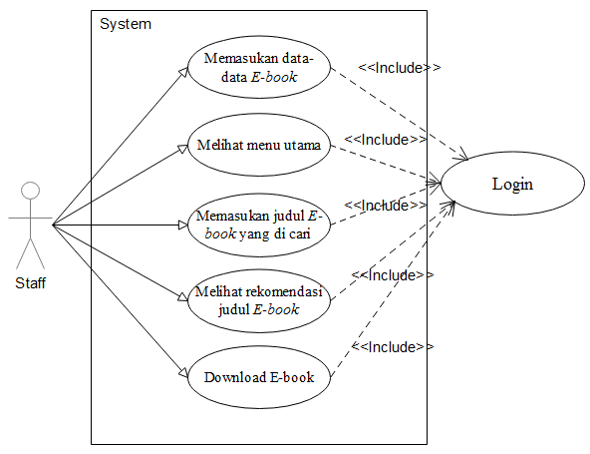

Gambar 3. 1 Use Case Diagram Sistem
- Dosen dan Mahasiswa
Dalam sistem ini dosen dan mahasiswa dapat melihat menu utama, melakukan pencarian E-book, dan melihat rekomendasi dari judul E-book.

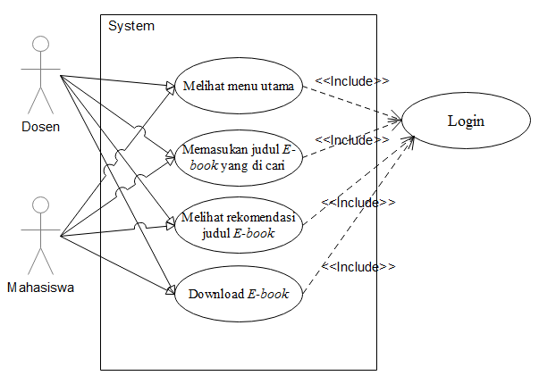

Gambar 3. 2 Use Case Diagram Sistem

Class Diagram
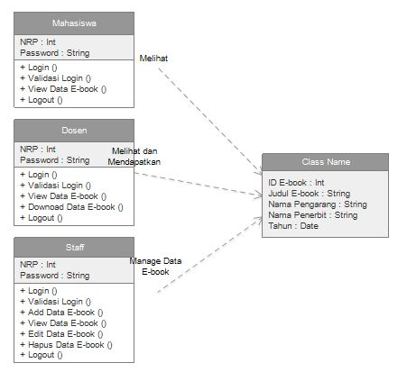
Berikut gambaran dari Class Diagram :

Gambar 3. 3 Class Diagram Sistem
Seperti yang dijelaskan dari Class Diagram atas bahwa Mahasiswa, Dosen dan Staff harus melakukan login untuk mengakses data dari E-book yang terdapat di sistem ini. Untuk perbedaan dari Mahasiswa dan Dosen adalah, Dosen diberi otoritas untuk dapat mendownload E-book yang ada dalam sistem sedangkan Mahasiswa hanya dapat untuk priview E-book yang ada. Untuk Staff dapat menambahkan koleksi E-book, edit, update, delete.

Activity Diagram

Berikut Gambaran Activity Diagram Sistem :

Gambar 3. 4 Activity Diagram Sistem
Dengan melakukan login user dapat masuk kedalam sistem, lalu mencari judul yang akan dicari. Sistem akan dengan melakukan Text Minning untuk menemukan E-book yang direkomendasikan oleh sistem.

Sequence Diagram
Berikut rancangan sequence diagram yang terdiri dari 3 aktor dalam sistem Klasifikasi jenis E-book berbahasa Inggris.
A. Mahasiswa
Setelah mahasiswa login dengan menggunakan id dan passnya untuk login kedalam sistem, maka akan masuk kedalam Menu Utama. Mahasiswa dapat melihat E-book yang tersedia dalam List E-book, dan mencari E-book yang tersedia sesuai dengan kebutuhan. Mahasiswa hanya dapat melihat E-book tersebut dan tidak dapat di download.
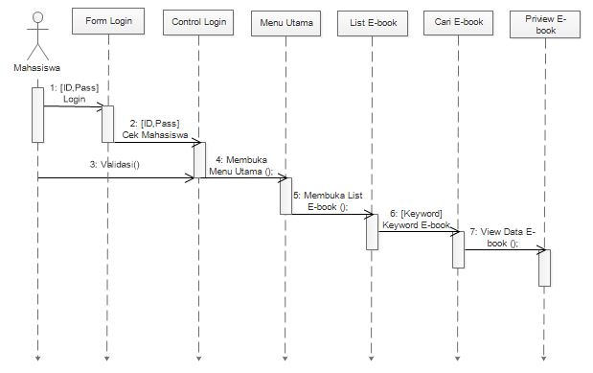
Gambar 3.5 Sequence Diagram Mahasiswa

B. Dosen
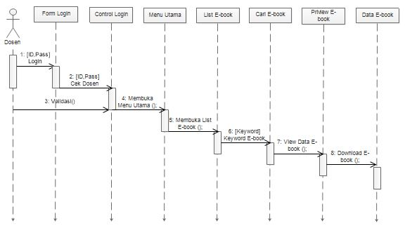
Otoritas id dosen hampir sama dengan mahasiswa dapat melihat atau priview data E-book. Untuk dosen mendapatkan otoritas untuk mendownload E-book.
Gambar 3.6 Sequence Diagram Dosen
C. Staff Perpustakaan
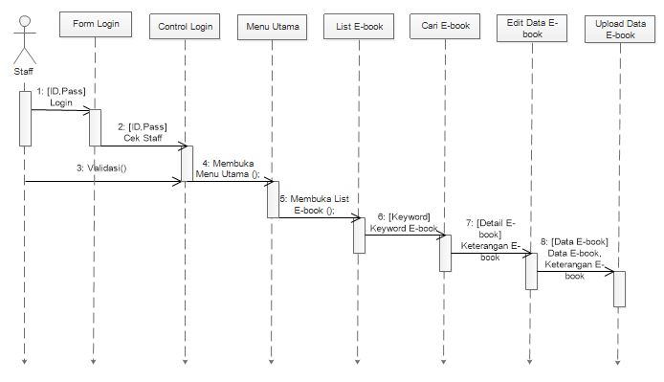
Otoritas dari staff melebihi id dosen dan mahasiswa, untuk staff perpustakaan dapat melakukan create, read, dan delete pada data E-book yang ada.

Gambar 3. 7 Sequence Diagram Staff Perpustakaan

ERD (Entity Relationship Diagram)
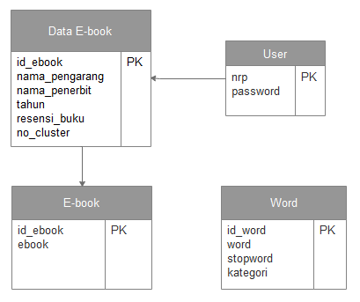
Berikut rancangan ERD sistem Klasifikasi E-book bahasa Inggris menggunakan metode K-Means Clustering.

Gambar 3. 8 Entity Relationship Diagram Sistem
Data E-book menampung data rincian dari E-book itu sendiri terdiri dari id_ebook, nama_pengarang dan lain-lain sesuai dengan table Data E-book. Dalam tabel User terdapat NRP dan password sebagai syarat untuk login dalam sistem. Untuk tabel E-book untuk menampung data E-book. Tabel terakir adalah Word yang dibutuhkan dalam proses Stopword yang berfungsi untuk menghilangkan kata yang tidak relevan dalam abstrak E-book.

Flowchart
Berikut Rancangan Flowchart sistem Klasifikasi E-book bahasa Inggris menggunakan metode K-Means Clustering.

Proses pencarian E-book
Berikut Flowchart proses pencarian E-book :
Start
Login NRP dan password
Dapat login ?
Proses Klasifikasi dan Text Processing
End
Tidak
Pilih hasil rekomendasi judul E-book
Ya
E-book sesuai?
Ya
Tidak
Masukan judul E-book yang ingin dicari

Lapor kepada PUSKOM

Gambar 3. 9 Flowchart Proses Pencarian E-book

Proses Alur Proses Klasifikasi dan Text Mining
Berikut Flowchart proses alur sistem Klasifikasi dan Text Mining pencarian judul E-book :
Pembobotan TF/IDF
Klasifikasi dengan K-Means Clustering
1
Hasil Recomendasi
End
Memasukan judul E-book yang di cari
Case Folding
Tokenizing
Stopword Removal
Stemming Porter
1
Start

Gambar 3. 10 Proses Alur Klasifikasi dan Text Mining

Pemodelan Interface
Berikut Rancangan Output program sistem Klasifikasi E-book bahasa Inggris menggunakan metode K-Means Clustering:
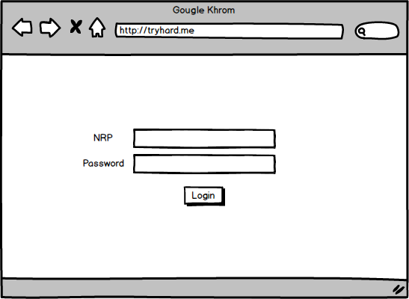
- Login
Gambar 3. 11 Tampilan Login
Keterangan dari Gambar 3.6 merupakan interface awal dari sistem ini, user atau staff harus login untuk dapat mengakses E-book yang ada. Untuk user dapat menggunakan NRP dan password yang ada untuk login, sedangkan staff menggunakan dapat menggunakan id tertentu untuk dapat login.

- Menu Utama
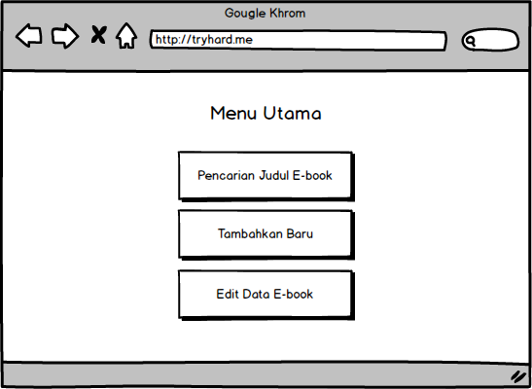
Gambar 3. 12 Tampilan Menu Utama
Untuk user hanya dapat mengakses List E-book dan pencarian E-book sedangkan staff dapat mengakses List E-book, pencarian E-book dan mengedit data E-book yang ada.
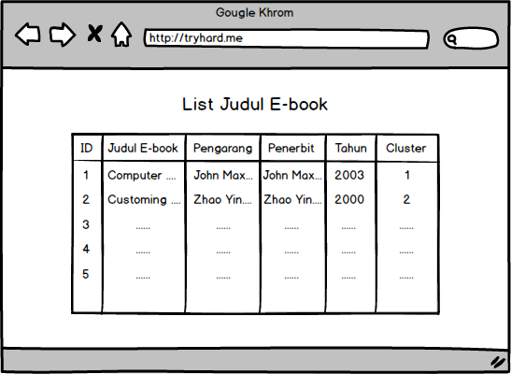
- List Judul E-book
Gambar 3. 13 List E-book
User dan staff dapat melihat koleksi E-book yang tersedia dalam perpustakaan STIKI Malang.
- Pencarian Judul E-book
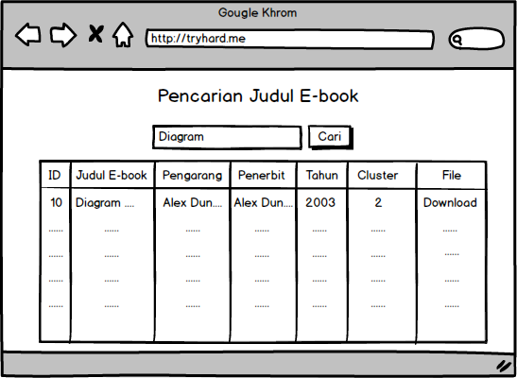

Gambar 3. 14 Pencarian E-book
User dan staff dapat mencari E-book sesuai dengan kebutuhan mereka dengan memasukan keyword sesuai dengan E-book yang ingin dicari.
- Mengedit Data E-book
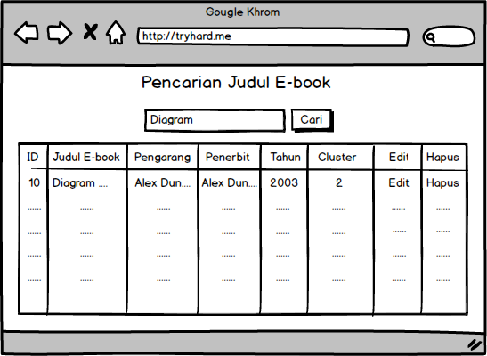

Gambar 3. 15 Edit Data E-book
Dalam interface ini hanya staff yang dapat menggunakannya yaitu menambahkan data E-book, mengedit data E-book dan dapat menghapus E-book tersebut.
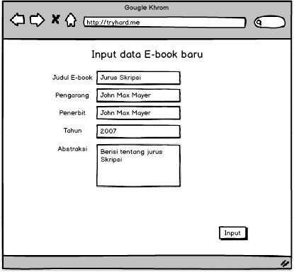
- Memasukan data E-book

Gambar 3. 16 Input Data E-book Baru
Pada interface yang terakhir ini adalah untuk menginputkan data E-book yang baru, terdiri dari Judul E-book, Pengarang, Penerbit, Tahun, Abstract, dan file dari E-book tersebut.

